МІНІСТЕРСТВО ОСВІТИ І НАУКИ УКРАЇНИ

ОДЕСЬКИЙ НАЦІОНАЛЬНИЙ ПОЛІТЕХНІЧНИЙ УНІВЕРСИТЕТ

ІНСТИТУТ КОМП’ЮТЕРНИХ СИСТЕМ

КАФЕДРА ІНФОРМАЦІЙНИХ СИСТЕМ

Лабораторна робота №9

з дисципліни “ Операційні системи”

Тема «Керування процесами-транзакціями в базах даних. Частина 1»

Виконав: Данг Д. Д.

Перевірили: Блажко О.А Дрозд

М.О. Одеса 2021

Мета роботи: дослідити поведінку процесів-транзакцій в базах даних та засоби керуванням ними через механізм блокування з використанням сучасних систем керування базами даних.

Результати виконання завдань:

Завдання 1 Проектування транзакцій

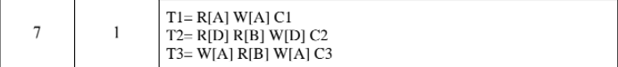1.1 Створимо історії квазіпаралельного виконання транзакцій для протоколу 1-го ступеня блокування з описом таблиці блокування транзакцій.

HT1,T2,T3 = X1[A], W1[A], R2[D], X3[A] – wait, X1[D], W1[D], R2[B], U1, C1, X2[D], W2[D], X3[A], W3[A], U2, C2, R3[B], X3[D], W3[D], U3, C3

|  |  |  |  |  |
| --- | --- | --- | --- | --- |
| N | T1 | T2 | T3 | Cтатус |
| 1 | X1[A] |  |  |  |
| 2 | W1[A] |  |  |  |
| 3 |  | R2[D] |  |  |
| 4 |  |  | R2[D] | wait |
| 5 | X1[D] |  |  |  |
| 6 | W1[D] |  |  |  |
| 7 |  | W1[D] |  |  |
| 8 | U1 |  |  |  |
| 9 | C1 |  |  |  |
| 10 |  | X2[D] |  |  |
| 11 |  | W2[D] |  |  |
| 12 |  |  | X3[A] |  |
| 13 |  |  | W3[A] |  |
| 14 |  | U2 |  |  |
| 15 |  | C2 |  |  |
| 16 |  |  | R3[B] |  |
| 17 |  |  | X3[D] |  |
| 18 |  |  | W3[D] |  |
| 19 |  |  | U3 |  |
| 20 |  |  | C3 |  |

Таблиця блокувань:

|  |  |  |
| --- | --- | --- |
| Назва змінної | Перелік встановлених блокувань | Перелік запитів на блок |
| А | Х1 | Х3 |

1.2 Повторимо попереднє завдання з використанням протоколу 2-го ступеня блокування.

HT1,T2,T3 = X1[A], W1[A], S2[D], R2[D], X3[A] – wait, X1[D], W1[D], S2[B], R2[B], U1, C1, X2[D], W2[D], S3[B] -wait, U2, C2, S3[B], R3[B], X3[D], W3[D], U3, C3

|  |  |  |  |  |
| --- | --- | --- | --- | --- |
| N | T1 | T2 | T3 | Cтатус |
| 1 | X1[A] |  |  |  |
| 2 | W1[A] |  |  |  |
| 3 |  | S2[D] |  |  |
| 4 |  | R2[D] |  |  |
| 5 |  |  | X3[A] | wait |
| 6 | X1[D] |  |  |  |
| 7 | W1[D] |  |  |  |
| 8 |  | S2[B] |  |  |
| 9 |  | S2[B] |  |  |
| 10 | U1 |  |  |  |
| 11 | C1 |  |  |  |
| 12 |  | X2[D] |  |  |
| 13 |  | W2[D] |  | wait |
| 14 |  |  | S3[B] |  |
| 15 |  | U2 |  |  |
| 16 |  | C2 |  |  |
| 17 |  |  | S3[B], |  |
| 18 |  |  | R3[B], |  |
| 19 |  |  | X3[D], |  |
| 20 |  |  | W3[D], |  |
| 21 |  |  | U3 |  |
| 22 |  |  | C3 |  |

Таблиця блокувань:

|  |  |  |
| --- | --- | --- |
| Назва змінної | Перелік встановлених блокувань | Перелік запитів на блок |
| А | Х1 | Х3 |
| B | S2 | S3 |

1.3 Для створених історій у 1-му та 2-му пунктів завдань визначте наявність тупика транзакції, створивши граф очікування транзакцій

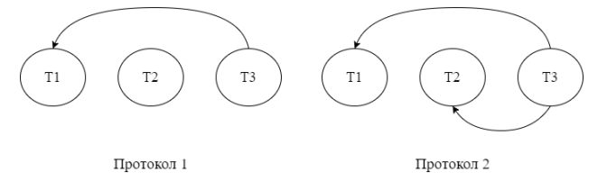

Завдання 2 Налаштування бази даних 1.1 Встановимо з’єднання з вашою базою даних

1.1 Встановимо з’єднання з вашою базою даних:

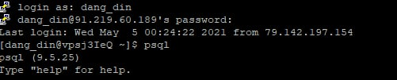

1.2 У відповідності із варіантом з таблиці 1 створимо реляційну таблицю в базі даних





1.2 У відповідності із варіантом з таблиці 1 додамо рядок в реляційну таблицю, створену у попередньому пункті завдання.



1.3 Створимо ще одну операцію внесення рядка в таблицю, який буде відрізнятися значеннями всіх змінних від прикладу з варіанту. Виведемо результат

